

**28. oktober 2024**

**PRODUKTRESUMÉ**

**for**

**Maqsplus Vet., bistadestrip**

**0. D.SP.NR.**

31935

**1. VETERINÆRLÆGEMIDLETS NAVN**

Maqsplus Vet.

**2. KVALITATIV OG KVANTITATIV SAMMENSÆTNING**

Hver bistadestrip indeholder:

**Aktivt stof:**

Myresyre: 68,2 g

**Hjælpestoffer:**

Alle hjælpestoffer er anført under pkt. 6.1

**3. LÆGEMIDDELFORM**

Bistadestrip

Brun, halvstiv til blød gelstrimmel belagt med bionedbrydeligt, lamineret papir, der holder formen.

**4. KLINISKE OPLYSNINGER**

**4.1 Dyrearter**

Honningbier

**4.2 Terapeutiske indikationer**

Behandling for varroatose forårsaget af *Varroa destructor* hos honningbier (*Apis mellifera*).

**4.3 Kontraindikationer**

Bør ikke anvendes, hvis dagstemperaturen er uden for intervallet 10-29,5 °C på anvendelsesdagen. Se pkt. 4.4 og 4.5.

Bør ikke anvendes til behandling af kolonier under 10.000 bier. En mindre koloni kan muligvis ikke give tilstrækkelig luftgennemstrømning til at opnå en tolerabel koncentration af myresyre.

**4.4 Særlige advarsler**

Lægemidlet bør kun anvendes som del af et integreret program for kontrol af varroamider. Det anbefales kraftigt at monitorere mideniveauerne månedligt under perioder med yngelopdræt og at behandle, når de lokale tærskelværdier er nået. Brug ifølge lokale behandlingsanbefalinger, hvis sådanne forefindes.

Udvis forsigtighed for at forstyrre kolonien så lidt som muligt under anvendelse.

Alle kolonier i en bigård skal behandles på samme tid for at undgå nye angreb fra ubehandlede kolonier.

Bundnet skal lukkes af under behandlingen for at optimere effektiviteten.

Sikkerheden og virkningen af lægemidlet er ikke gennemtestet i vandrette bistader såsom Layens-bistader. Må kun bruges efter en grundig benefit/risk-vurdering og efter overvejelse af mulige integrerede alternativer for pestkontrol.

**4.5 Særlige forsigtighedsregler vedrørende brugen**

**Særlige forsigtighedsregler for dyret**

Kolonien må ikke forstyrres under behandlingsperioden. Hvis kolonien forstyrres under behandlingsperioden, er der øget risiko for mortalitet hos yngel og/eller voksne bier (herunder dronningen), og det kan også forekomme, at bierne stikker af.

Den naturlige klæknings- og dødsrate er 1.000-2.000 bier om dagen om foråret og sommeren. Den naturlige dødsrate stiger om efteråret, efterhånden som den store sommerbipopulation udskiftes af en mindre vinterbipopulation. Under stress fra behandlingen kan bier, der er skrøbelige pga. alder eller sygdom (bier, der normalt ville dø uden for bistadet), dø inden i bistadet og kan ses omkring åbningen.

**Temperaturer:** Maks. udendørs dagtemperatur skal ligge inden for temperaturintervallet angivet i pkt. 4.3. Temperaturer, der ligger uden for dette interval i løbet af behandlingens første tre dage, kan øge mortaliteten hos yngel og udgøre en større risiko for tab af dronningen, især en skrøbelig dronning. Hvis sådanne temperaturer sammenfalder med en mangelperiode (med mindre fødeforsyning), er der øget risiko for tab af dronningen, pludselig udskiftning eller forsinket æglægning. Behandlingen skal udsættes, indtil temperaturen falder, eller nektarforsyningen genetableres.

Det er afgørende at sørge for tilstrækkelig ventilation under behandlingsperioden for at undgå en intolerabel koncentration af myresyre. Det skal sikres, at der er en åbning på tværs af hele bredden af bistadet (typisk åbningen langs bundpladen), og denne skal være mindst 12,5 mm høj. Enhver begrænsning af luftbevægelse gennem åbningen til yngelkammeret (dvs. anordninger til reduktion af åbningen eller museværn) skal fjernes for at forebygge for meget skade på kolonien.

I bistader med permanent reduceret åbninger skal der træffes foranstaltninger for at give tilstrækkelig ventilation (dvs. andre åbninger til yngelkammeret, som kan fungere som ventilationsåbninger). Se pkt. 4.9 for yderligere oplysninger.

Kolonier skal have gode fødereserver på behandlingstidspunktet og må ikke fodres i bistadet under behandlingen.

Dronningeceller, der ses inden eller efter behandlingen, må ikke ødelægges. Udskiftning af dronningen, også selvom dette menes at være igangsat af behandlingen, er en naturlig proces, der skal have lov til at fortsætte med henblik på koloniens sundhed. Bekræft, at kolonien har en dronning én måned efter behandlingen. Det er ikke ualmindeligt, at der er mor- og datterdronninger til stede efter behandlingen.

I tilfælde af udvidende kolonier, der har brug for ekstra plads, kan superkasser uden honning anbringes på bistadet på anvendelsestidspunktet.

**Særlige forsigtighedsregler for personer, der administrerer lægemidlet**

* Dette veterinærlægemiddel irriterer hud og øjne. Undgå kontakt med hud, øjne og slimhinder. Ved håndtering og anvendelse af produktet skal brugeren bære sædvanligt beskyttelsesudstyr for biavlere. Sørg for at have vand til rådighed.
* Ved utilsigtet kontakt med øjne skylles øjet/øjnene straks med klart rindende vand i 10 minutter, skal der straks søges lægehjælp, og indlægssedlen bør vises til lægen.
* Undgå kontakt med huden ved at bære beskyttelseshandsker mod kemikalier (EN 374). I tilfælde af utilsigtet kontakt med huden skal blotlagt hud straks vaskes med vand. Søg læge, hvis irritationen vedvarer.
* Undgå at indånde dampe. Åbn kun produktbeholderen og brevene med strimler udendørs, stående i medvind. Hvis dampe utilsigtet indåndes, skal du gå ud i frisk luft og søge læge, hvis der er vedvarende irritation.
* Hvis du ikke kan undgå at arbejde i et lukket rum, skal du bære en passende halv- eller helmaske med filtertype B eller E.
* Der må ikke være børn i nærheden, mens produktet anvendes.
* Undlad at spise, drikke og ryge, mens du håndterer eller anvender produktet.
* Vask altid hænderne med vand og sæbe umiddelbart efter brug.
* Ved følsomhed over for myresyre eller oxalsyre bør veterinærlægemidlet anvendes med forsigtighed.

**Andre forsigtighedsregler**

Lægemidlet er ætsende. Lægemidlet må ikke komme i kontakt med metaloverflader.

**4.6 Bivirkninger**

Utilstrækkelig ventilation, høj omgivende temperatur og utilstrækkeligt bistadevolumen har været identificeret som særlige risikofaktorer for ansamling af myresyrekoncentrationer over let tolerable niveauer. Specifikke krav i pkt. 4.3 og 4.5 skal nøje overholdes, eftersom der i modsat fald er øget risiko for bivirkninger.

I ikke almindelige tilfælde har der oftere været observeret øget mortalitet hos voksne bier, mortalitet hos yngel og/eller tab af bidronning i bistader med mindre hulrum, eller hvor anordninger til at gøre åbningen mindre ikke er fjernet inden brug. Sekundære tegn, herunder at bier stikker af, reduceret produktion og/eller totalt tab af kolonier, er set som konsekvens.

Døende bier (dvs. som lider af en virusinfektion eller et kraftigt mideangreb) er mere udsatte for toksiske virkninger.

Myresyre vil initialt forstyrre koloniaktiviteten og kan inden for en dag efter anvendelse resultere i afvisning af dronningen og i sjældne tilfælde udløse udskiftning af bidronningen.

Kolonierne forventes at udvide klyngen som del af at kontrollere dampkoncentrationen i løbet af de 3 første dage af behandlingen. Biskæg er også set i meget sjældne tilfælde.

Hyppigheden af bivirkninger er defineret som:

* Meget almindelig (flere end 1 ud af 10 behandlede kolonier, der viser bivirkninger i løbet af en behandling)
* Almindelig (flere end 1, men færre end 10 behandlede kolonier ud af 100 behandlede kolonier)
* Ikke almindelig (flere end 1, men færre end 10 kolonier ud af 1.000 behandlede kolonier)
* Sjælden (flere end 1, men færre end 10 kolonier ud af 10.000 behandlede kolonier)
* Meget sjælden (færre end 1 koloni ud af 10.000 behandlede kolonier, herunder isolerede rapporter)

**4.7 Drægtighed, diegivning eller æglægning**

Ikke relevant.

**4.8 Interaktion med andre lægemidler og andre former for interaktion**

Lægemidlet må ikke anvendes sammen med andre midebekæmpelsesmidler mod varroatose.

**4.9 Dosering og indgivelsesmåde**

**Lodrette modulære bistadetyper (eksempler: Dadant, Langstroth)**

**Dosering:** 1 brev (dvs. 2 strimler) pr. bistade i 7 dage.

Lad der gå mindst én måned mellem anvendelser.

**GENERELLE ANVISNINGER**

Bundnet skal lukkes af under behandlingen for at optimere effektiviteten.

Når bistadet er forberedt, tages strimlerne forsigtigt ud af brevet, og de to strimler adskilles. **FJERN IKKE ØKO-PAPIRINDPAKNINGEN.** Denne fungerer som en væge (dvs. det kontrollerer hastigheden, hvormed det aktive stof afgives).

Forstyr ikke rammer i yngelkammeret under anvendelse. Anbring behandlingen på de øverste lister af rammerne i det nederste yngelkammer. Der skal ikke anvendes flere afstandsstykker; komponenterne i bistadet skal sidde tæt sammen, når bistadet samles igen.

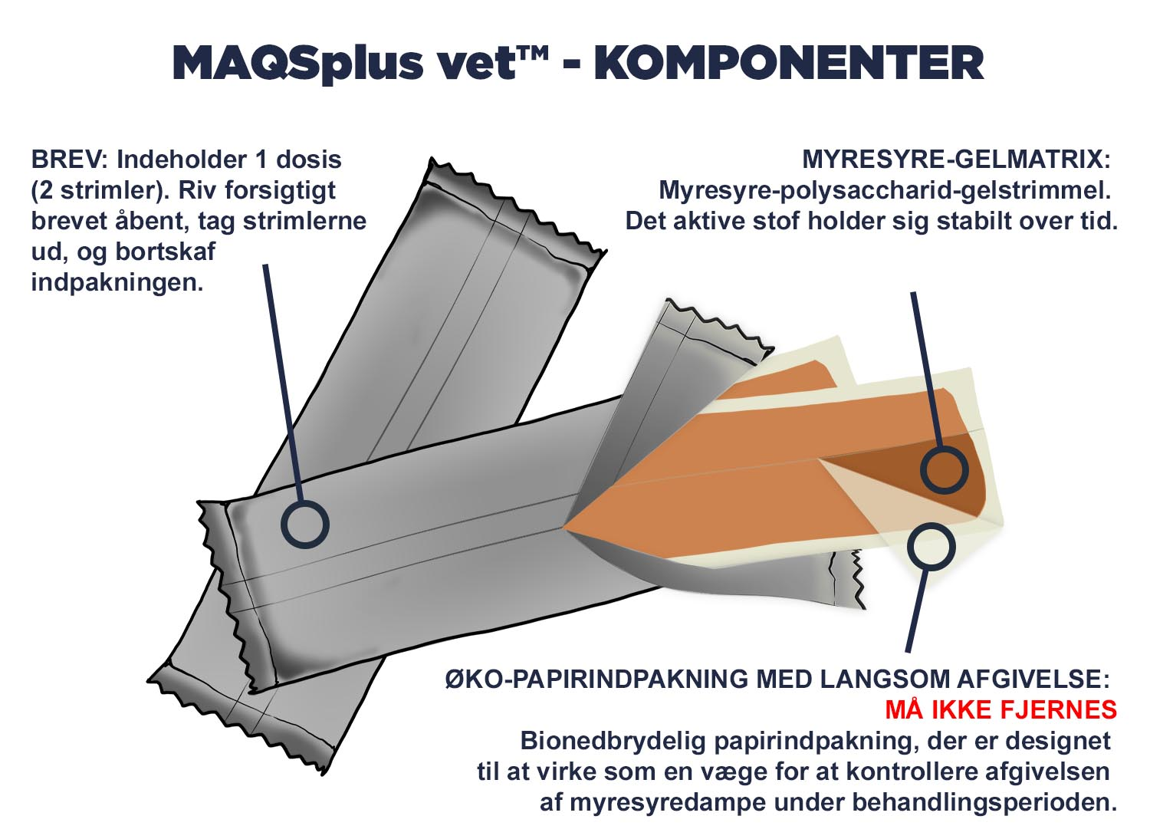

**DOSERINGSVEJLEDNING**

I bistader med dobbelt yngelkammer lægges der to strimler forskudt, så de ligger fladt langs hele bredden af det nederste yngelkammer midt i yngelopdrætszonen. Der skal være ca. 5 cm mellem strimlerne og 10 cm mellem enderne af yngelkammeret og strimlernes yderkanter. I bistader med enkelt yngelkammer lægges to strimler fladt over rammerne, direkte over yngelopdrætzonen og med samme afstand som angivet ovenfor.

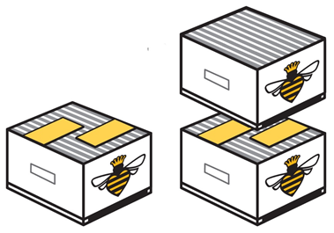

Den nederste åbning i bistadet skal være helt åben i hele stadets bredde, mindst 12,5 mm i højden, under hele behandlingens varighed og uden nogen barrierer ind i yngelkammeret.

I bistader med permanent reduceret åbninger skal der træffes foranstaltninger for at give tilsvarende ventilationsåbninger. Eksempler gives i piktogrammet.

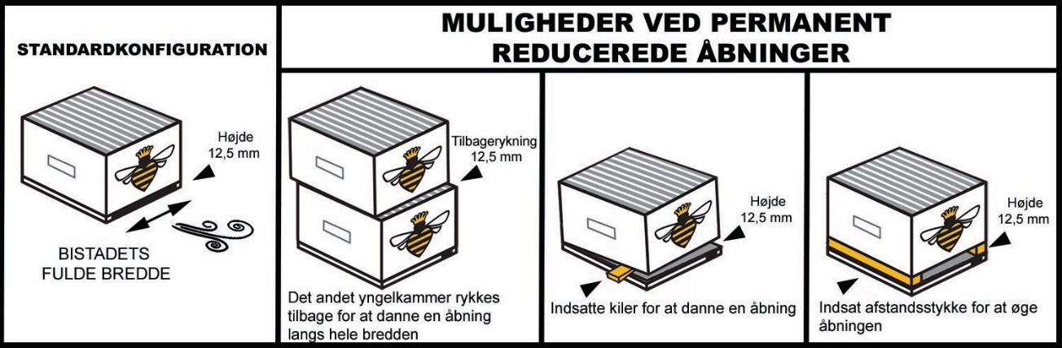

Brugte strimler skal ikke nødvendigvis fjernes straks efter endt behandlingsperiode, men de skal fjernes, inden superkasserne placeres på bistadet igen.

Når strimlerne er fjernet, skal de bortskaffes ved kompostering.

**4.10 Overdosering**

Stor mortalitet blandt voksne bier og yngel, samt at bierne stikker af, er typiske symptomer på overdosering. Disse tegn kan forårsages af at overskride den anbefalede dosis, utilstrækkelig ventilation, høje temperaturer og/eller ukorrekt bistadevolumen. I tilfælde af overdosering skal ventilationen i bistadet øges ved at danne yderligere åbninger fra top til bund. Kontroller, at dronningen er tilstede 2 uger efter anvendelse. Se også pkt. 4.5 og 4.9.

**4.11 Tilbageholdelsestid**

Honning: 0 dage.

Superkasser med honning skal fjernes fra bistadet, inden lægemidlet anvendes. Se pkt. 4.5. Honning lagret i superkasse(r), der er påsat i behandlingsperioden, skal fjernes og må ikke bruges til indtagelse af mennesker. Brugte strimler skal fjernes, før superkasser beregnet til høst anbringes på bistadet.

**5. FARMAKOLOGISKE EGENSKABER**

**Farmakoterapeutisk gruppe:** Ektoparasitmidler, insektmidler og -gifte, organiske syrer, myresyre.

ATCvet-kode: QP 53 AG 01

**5.1 Farmakodynamiske egenskaber**

Myresyre fra lægemidlet virker ved fumigering eller dampvirkning.

Myresyre er aktiv mod mider på voksne bier og vides at slå midenymfer ihjel inden i forseglede yngelceller. Derudover er der vist variabel aktivitet mod voksne han- og hunmider i yngelceller, hvilket kan have konsekvenser for reproduktion af mider, eftersom parring og fertilisering sker inden i cellerne.

Myresyres virkningsmekanisme er ikke blevet helt belyst. Tilgængelige data tyder på, at hæmning af varroamider kan være et resultat af lokale virkninger, der skyldes myresyredampenes ætsende virkning. Derudover kan absorberet myresyre forårsage acidose og kan hæmme midens energiforsyning via hæmning af respirationskæden i mitokondrierne.

**5.2 Farmakokinetiske egenskaber**

Myresyres farmakokinetik i honningbier er ikke blevet undersøgt.

Distribution og elimination i bistadet:

Myresyre fordamper langsomt fra strimlerne ind i bistadets hulrum. Honningbierne afgør koncentrationen af myresyre i bistadet ved at ventilere yngelområdet til deres komfortniveau. Store mængder myresyredampe i bistadet erstattes hurtigt af indgående frisk luft.

Peak-koncentrationer af myresyre i bistadet opnås hurtigt efter anvendelse af strimlerne. De ligger typisk i intervallet 55-85 µg/cm3 (ppm) efter ilægning af to strimler, afhængigt af bistadets konfiguration og koloniens respons på vejrforhold. Niveauerne forbliver sædvanligvis over 20 µg/cm3 (ppm) i adskillige dage.

Myresyre forekommer naturligt i honning. Myresyre er ikke lipofilt og efterlader derfor ingen rester i honningtavlen.

**5.3 Miljømæssige forhold**

-

**6. FARMACEUTISKE OPLYSNINGER**

**6.1 Hjælpestoffer**

Majsstivelse

Saccharose, flydende

Træmel

Lamineret papir indeholdende bionedbrydelige polymere

Xanthangummi

Drikkevand

**6.2 Uforligeligheder**

Ikke relevant.

**6.3 Opbevaringstid**

I salgspakning: 2 år

**6.4 Særlige opbevaringsforhold**

Opbevares i original beholder.

Beskyttes mod direkte sollys.

Opbevares køligt og tørt på et sted med god ventilation.

Farven kan skifte fra lysebrun til mørkebrun under opbevaring på grund af potentialet for karamelisering af gelmatricen.

**6.5 Emballage**

Et lamineret brev af polypropylen/aluminiumsfolie/polypropylen indeholdende to strimler.

Pakningsstørrelser:

Kartonæske indeholdende en plasticliner (med genklæbende tape) med 2 breve (4 strimler)

Kartonæske indeholdende en plasticliner (med genklæbende tape) med 10 breve (20 strimler)

Kartonæske indeholdende en plasticliner (med genklæbende tape) med 30 breve (60 strimler)

Ikke alle pakningsstørrelser er nødvendigvis markedsført.

**6.6 Særlige forholdsregler ved bortskaffelse af rester af lægemidlet eller affald**

Ikke anvendte veterinærlægemidler samt affald heraf bør destrueres i henhold til lokale retningslinjer.

**7. INDEHAVER AF MARKEDSFØRINGSTILLADELSEN**

NOD Apiary Ireland Limited

Clieveragh Industrial Estate

Listowel

Kerry

V31 FX29

Irland

**8. MARKEDSFØRINGSTILLADELSESNUMMER (-NUMRE)**

63921

**9. DATO FOR FØRSTE MARKEDSFØRINGSTILLADELSE**

11. oktober 2021

**10. DATO FOR ÆNDRING AF TEKSTEN**

28. oktober 2024

**11. UDLEVERINGSBESTEMMELSE**

HP